**SEGUICI**

SETTIMANA VERDE IN VALSUGANA TRA MONTI E LAGO

**DAL 9 AL 16 AGOSTO 2025**

**8 GIORNI - 7 NOTTI**

**€ 950 p.p**

**SUPPLEMENTO SINGOLA 190 € (4 DISPONIBILI) | RIDUZIONE 3° LETTO FINO A 13 ANNI 50 €**

LA QUOTA COMPRENDE

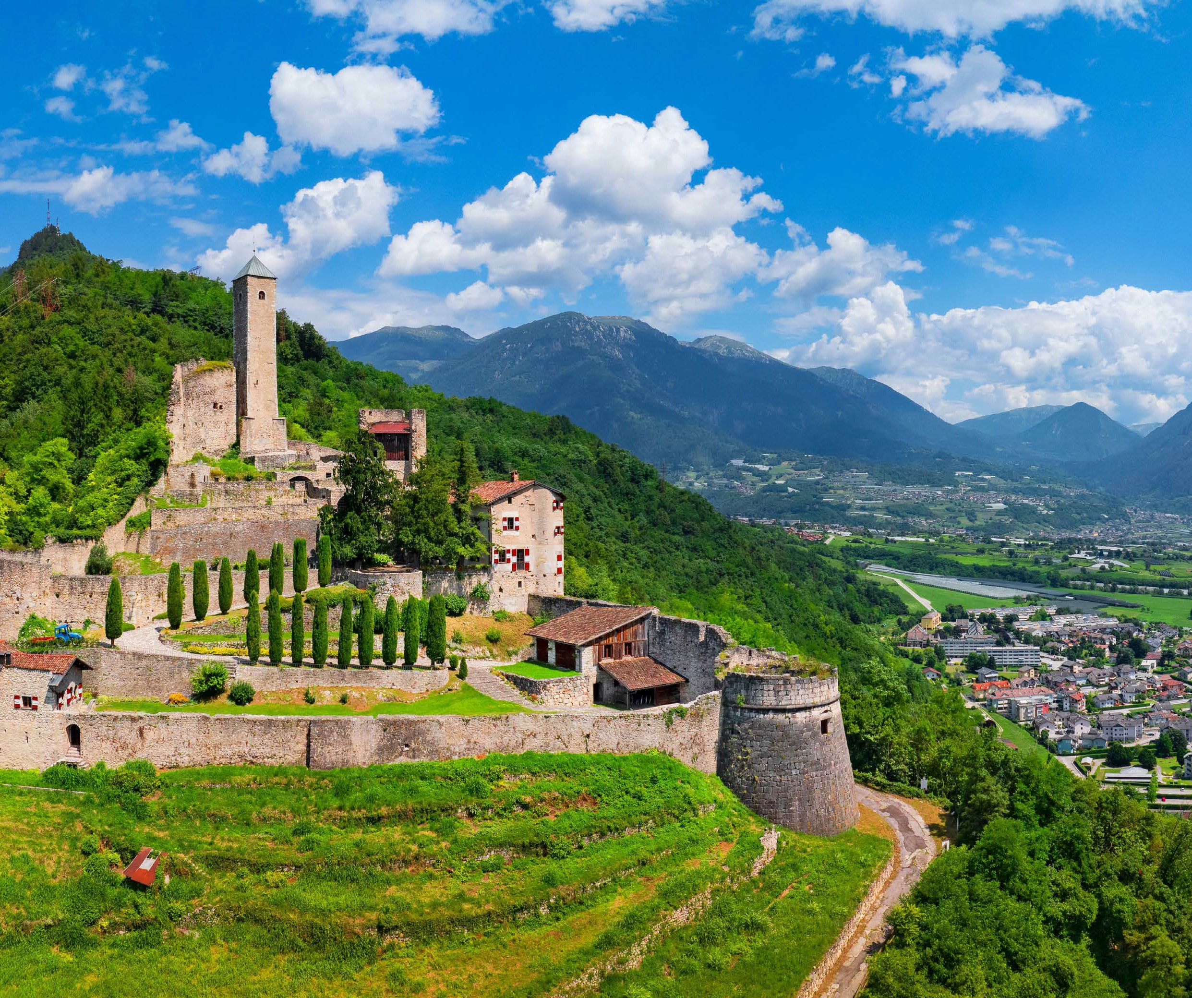

* Bus G.T. accuratamente sanificato, impianto di climatizzazione con sistemi filtranti e funzione antivirale per tutti i trasferimenti e le escursioni in programma, sistemazione presso My Active Hotel 4* a Levico Terme (nuova gestione, riapertura il 4 maggio 2025, completamente ristrutturato) situato nel cuore di Levico Terme a 200 metri dalle rive del Lago di Levico e a 500 metri dal centro storico, camere completamente rinnovate con balcone, telefono, cassaforte, TV satellitare, asciugacapelli e Wi-Fi gratuito, ricca colazione a buffet, cene a tre portate con specialità regionali, bevande incluse a cena: birra, vino della casa, bibite analcoliche, acqua minerale, caffè e tè, torte e snack dalle 14.30 alle 17.00, splendido giardino con piscina, accompagnatore, assicurazione medico bagaglio.

LA QUOTA NON COMPRENDE

* Eventuale tassa di soggiorno, ingressi dove previsti, mance, facchinaggi, assicurazione annullamento facoltativa Euro 45,00, tutto quanto non espressamente indicato alla voce “La quota comprende”.



SETTIMANA VERDE IN VALSUGANA TRA MONTI E LAGO

09 AGOSTO: Roma – Levico Terme

Raduno dei partecipanti a Roma Piazzale Ostiense, sistemazione in Bus G.T. e partenza per Levico Terme. Pranzo libero lungo il percorso. Arrivo in hotel, sistemazione nelle camere riservate. Cena e pernottamento in hotel

1. AGOSTO: Lago di Levico

Mezza pensione in hotel. Mattinata relax con possibilità di utilizzare piscina. Nel pomeriggio passeggiata con accompagnatore sul Lago: le sponde del Lago di Levico sono per lo più caratterizzate dal verde dei boschi, dove si possono fare numerose passeggiate rigeneranti, tra cui la suggestiva Via dei Pescatori: semplice e imperdibile passeggiata dove potersi rilassare immersi nella natura e lasciarsi stupire dai colori e dai riflessi che si disegnano sul lago. Partendo dalla spiaggia libera (Parco Segantini) di Levico Terme, questo itinerario è tutto su strada sterrata.

1. AGOSTO: Pergine Valsugana

Mezza pensione in hotel. Escursione con accompagnatore a Pergine: a pochi chilometri da Trento, Pergine Valsugana si bagna nelle acque del lago di Caldonazzo ed è dominata dal colle del Castello. In centro storico è suggestivo il percorso alla ricerca dell’arte, tra le case di via Maier in stile rinascimentale, tra palazzine patrizie e chiese antiche. L’antico e possente Castel Pergine, situato su una collina che domina Pergine Valsugana e le montagne circostanti, è uno dei castelli più suggestivi del Trentino. Costruito nel XII secolo e successivamente ampliato, questo castello è stato al centro di importanti eventi storici e oggi accoglie sia visitatori che ospiti. Questo territorio è ricco di storia e tradizioni. Sicuramente la leggenda più conosciuta è quella della “Dama Bianca”, che abiterebbe il castello. Alle porte del centro storico c’è il bellissimo parco Tre Castagni: una vasta area verde che si estende per più di 10 ettari. Un tempo ospitava l’ospedale psichiatrico, oggi è un luogo di svago e relax. Al suo interno ci sono diverse aree gioco, ampi prati, un labirinto vegetale, percorsi pedonali e sculture.

1. AGOSTO: Pieve Tesino

Mezza pensione in hotel. Escursione con accompagnatore a Pieve Tesino: famoso per aver dato i natali al celebre statista Alcide De Gasperi, padre fondatore dell’Unione Europea, e dal 2021 nella lista dei Borghi più Belli d’Italia, il paese, oltre che per il suo accogliente centro abitato, è noto anche per essere base di partenza per escursioni e passeggiate. A nord, infatti si staglia il massiccio granitico di Cima D’Asta, ricercata meta di alpinisti per la famosa “Alta Via del Granito”. L’Arboreto del Tesino è invece una passeggiata ad anello, accessibile a tutti visto il lievissimo dislivello. Si snoda tra boschetti, prati fioriti, torbiere, ambienti naturali ricchi di specie erbacee, arboree ed arbustive. Attraverso passerelle e percorsi guidati, si possono ammirare sia piante tipiche dei boschi di montagna che alberi e arbusti importati dall’estero, come ad esempio gli aceri giapponesi, alcune piante asiatiche e acquatiche oltre ad un orto frutteto dei “frutti perduti”. E per coniugare natura e letteratura lungo il sentiero si trovano delle bacheche “letterarie”.

1. AGOSTO: Forte delle Benne

Mezza pensione in hotel. Escursione con accompagnatore a Forte delle Benne: posto in cima all’omonimo colle che domina il Lago di Levico, si trova a circa 2 km dal centro di Levico Terme. Chiamato anche Forte di San Biagio, fu costruito dagli austroungarici tra il 1880 e il 1882. Vi si arriva per- correndo un facile itinerario che segue una serie di strade poderali, ben curate, attorno al Colle delle Benne dov’è stato eretto il forte austriaco dal quale ha preso il nome.

1. AGOSTO: Val di Sella

Mezza pensione in hotel. Escursione con accompagnatore in Val di Sella e possibilità di ingresso (a pagamento € 10,00) ai percorsi espositivi di Arte Stella, una manifestazione internazionale di arte contemporanea nata nel 1986. Un percorso ArteNatura, un sentiero forestale di grande fascino che si snoda nel bosco. Al percorso ArteNatura si è aggiunta l’Area di Malga Costa, struttura un tempo dedicata all’alpeggio degli animali, che col tempo è diventata luogo espositivo e dedicato ad incontri, eventi e concerti. Del 2001 è la realizzazione della Cattedrale Vegetale di Giuliano Mauri che è sempre più cresciuta, grazie anche ad importanti collaborazioni con i maestri dell’Art in nature. Ora infatti il parco di Villa Strobele, da cui è iniziata la manifestazione, ospita anche installazioni realizzate da architetti di fama internazionale.

1. AGOSTO: Levico Terme

Mezza pensione in hotel. Giornata relax con possibilità di partecipare a passeggiate guidate o usufruire della piscina

1. AGOSTO: rientro in sede

Prima colazione in hotel e partenza per il rientro in sede con pranzo libero lungo il percorso Per motivi tecnici e/o metereologici il programma di viaggio potrebbe subire variazioni